Załącznik nr 1 do Informacji o zbędnych i zużytych składnikach majątku ruchomego z dnia 19 maja 2020 roku.

- Barakowóz nr inwentarzowy: 7-74-747-40
- Barakowóz nr inwentarzowy: 7-74-747-41
Ocena techniczna:
Barakowozy są przestarzałe technicznie, zniszczone, wymagające remontu i naprawy poszczególnych ich elementów.
1)  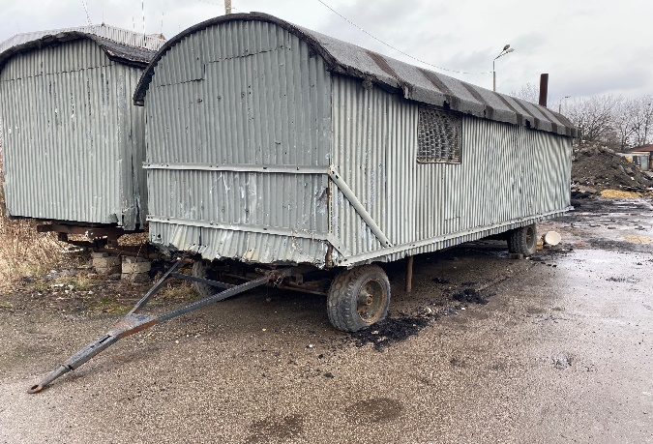 | 2)  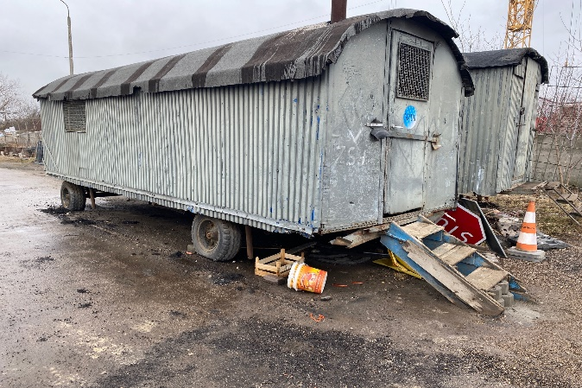
3)  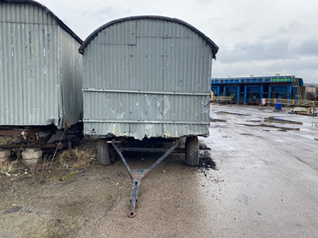 |  | 4)  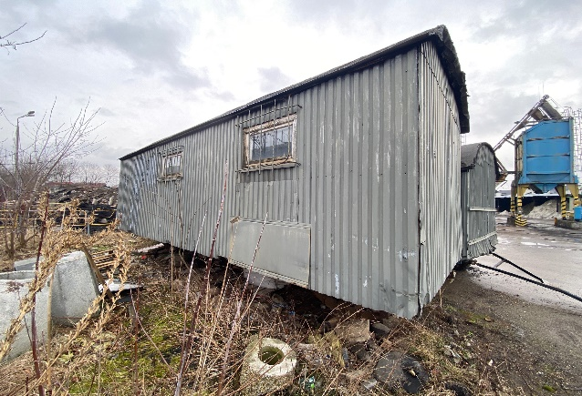
5)  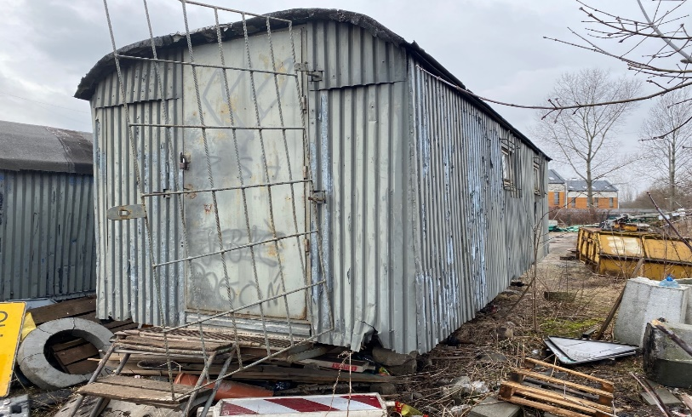 |  | 6)  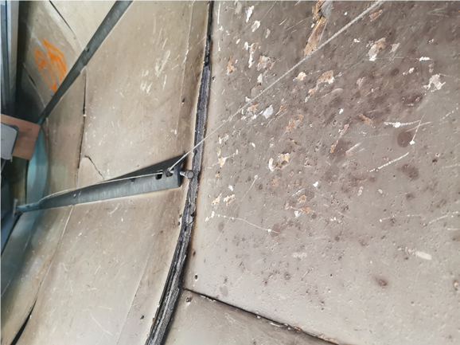
7)  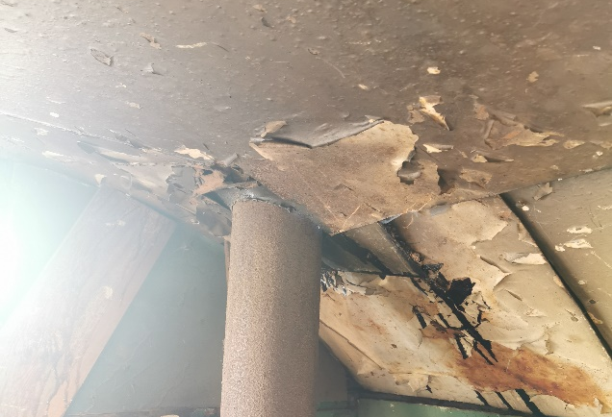 |  | 8)  